

SELLO



Grupo Municipal Unidas Podemos Izquierda Unida-Verdes Equo



MOCIÓN QUE PRESENTA AURELIA GARCÍA MUÑOZ, PORTAVOZ DEL GRUPO MUNICIPAL UNIDAS PODEMOS IZQUIERDA UNIDA-VERDES EQUO, DEL EXCMO. AYUNTAMIENTO DE CARTAGENA, SOBRE CAMPING VILLAS CARAVANING
Registrado el 20/10/2022 Nº de entrada 119936 / 2022

EXPOSICIÓN DE MOTIVOS

El pasado 24 de agosto registramos una pregunta para el Pleno celebrado el 1 de septiembre sobre Villas Caravaning. Esta pregunta sigue sin respuesta dos meses después a pesar de haberlo solicitado expresamente en la sesión plenaria anterior, por lo que la adjuntamos nuevamente con esta moción.

En la pregunta estaba razonablemente bien explicado el objeto de la misma, que no es otra, que darles seguridad y explicaciones a los vecinos y vecinas afectados por un posible cierre del Camping.

Somos conscientes de la complejidad del asunto, de que se tendrá que valorar por servicios jurídicos; pero en ningún caso, podemos mostrar conformidad con la falta de respuesta, que la administración más cercana al ciudadano, el Ayuntamiento, no ofrece ante las inquietudes o demandas vecinales.

Por todo lo expuesto presento para su debate y aprobación la siguiente propuesta de MOCIÓN:

Qué el Pleno del Ayuntamiento de Cartagena inste al Gobierno Local a formalizar reunión con esta comunidad vecinal residente y empadronada en Cartagena, en Villas Caravaning, para escuchar sus demandas y atender la petición de información sobre cómo les afectaría el posible cierre del camping.

En Cartagena, a 20 de octubre de 2022

Fdo.: Aurelia García Muñoz Portavoz del Grupo Municipal
Unidas Podemos Izquierda Unida-Verdes Equo

Excma. Sra. Alcaldesa del Ayuntamiento de Cartagena
1

SELLO
Registrado el 20/10/2022 Nº de entrada 119936 / 2022

Grupo Municipal Unidas Podemos Izquierda Unida-Verdes Equo

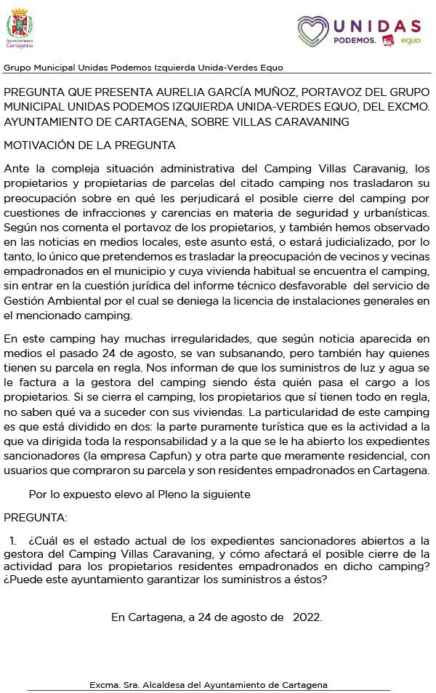

Excma. Sra. Alcaldesa del Ayuntamiento de Cartagena
2

